TAOTLUS LIIKLUSVÄLISE TEGEVUSE LOA SAAMISEKS

Loa taotleja | Taotleja nimi/nimetus | Väätsa Agro AS
 | Registri- või isikukood | 10069725
 | Asukoht/elukoht | Tehnokeskuse, Aasuvälja küla, 72807 Türi vald, Järva maakond
 | Telefon; e-post | info.vaatsaagro@trigondairy.com
Liiklusvälise tegevuse eest vastutaja | Ees- ja perekonnanimi | Madis Pruus
 | Telefon; e-post | madis.pruus@trigondairy.com
- Liiklusvälise tegevuse asukoht tee nimi, tee km, parkla
15206 Lõõla-Piiumetsa tee- 1.km
15206 Lõõla-Piiumetsa tee- 2,6.km
15206 Lõõla-Piiumetsa tee- 6,7.km

2. Liiklusvälise tegevuse ala suurus
15206 Lõõla-Piiumetsa tee- 1.km 38m2
15206 Lõõla-Piiumetsa tee- 2,6.km 4500 m2
15206 Lõõla-Piiumetsa tee- 6,7.km.......250 m2

3. Info edastamine |  | Eesvoolu uuendustööde käigus ekskavaatoriga sette eemaldamine voolusängist.  Tee esimesel ja 6,7 kilomeetril viibib ekskavaator kaitsevööndites lühiaegselt, mõned tunnid . Tee 2,6 km lõigul maksimaalselt tööpäeva.
4. Lisad

Lisa 1 Eesvoolu uuenduse lõik tee 1km kaitsevööndis
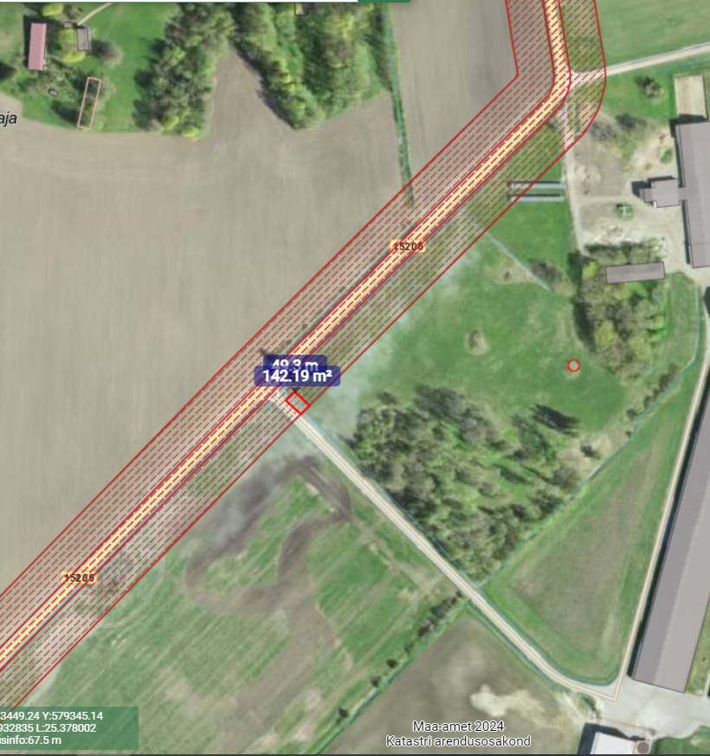

Lisa 2 Eesvoolu uuenduse lõik tee 2,6km kaitsevööndis
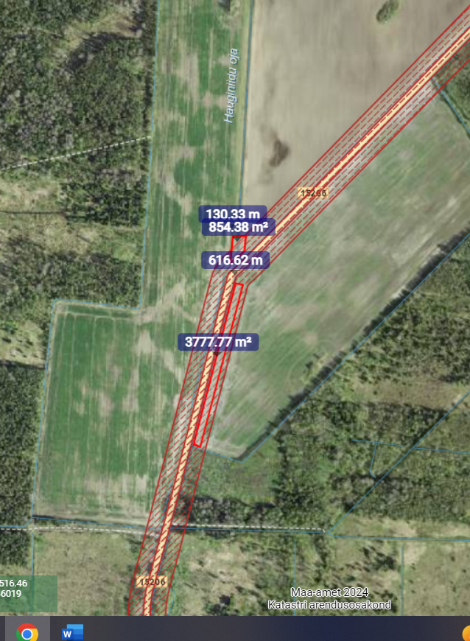

Lisa 3 Eesvoolu uuenduse lõik tee 6,7 km kaitsevööndis
